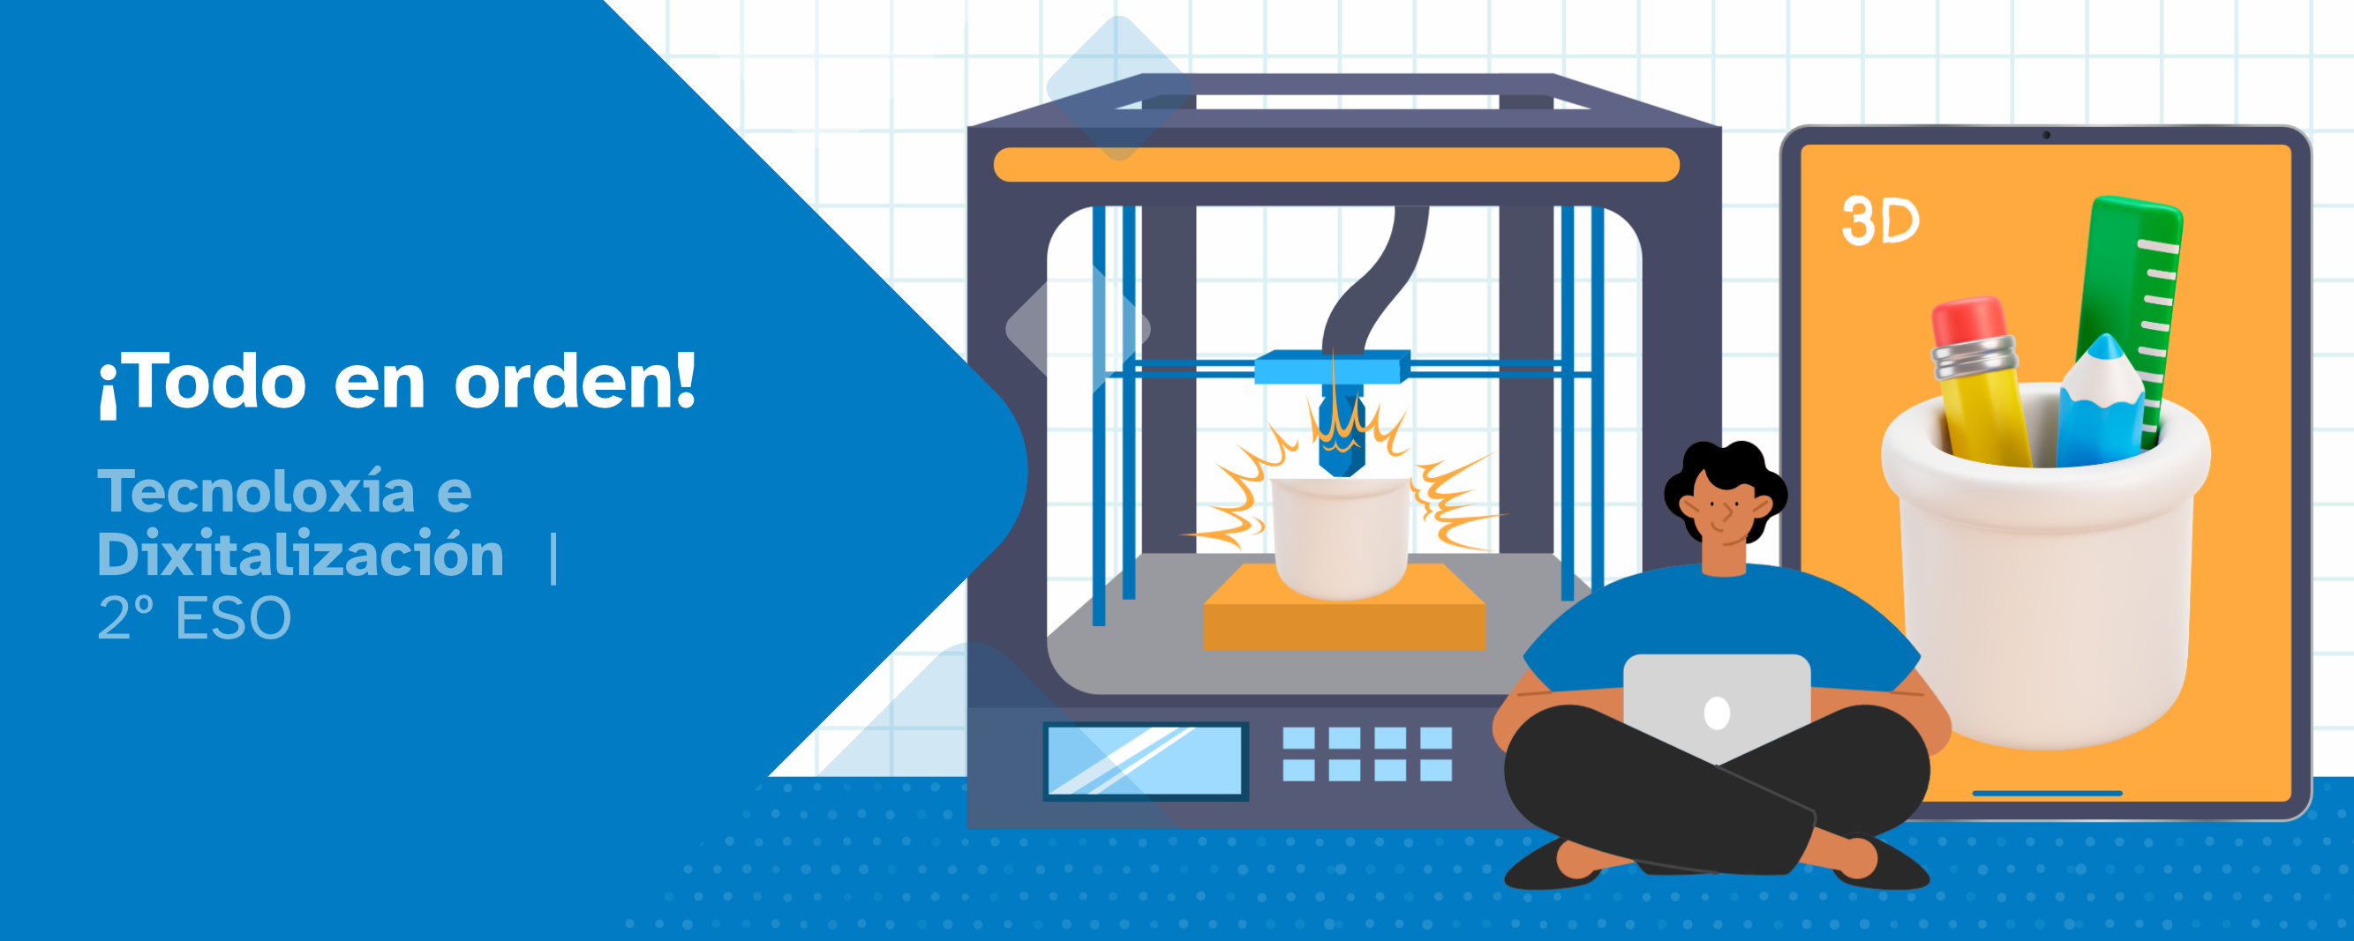
DIARIO DE APRENDIZAJE

Nombre:
Materia: | Curso: | Grupo:

Índice
INSTRUCCIONES 2
FASE 1: Inspiración 3
FASE 2: Prepara la paleta de ideas 4
FASE 3: Pinta en 2D y 3D 6
FASE 4: Moldea el orden 8
FASE 5: Expo-orden 10


INSTRUCCIONES
La idea de este diario de aprendizaje es que, además de ser un portfolio individual, contribuya al trabajo colaborativo por medio de una puesta en común después de que cubras cada una de sus fases.
Deberás completar cada apartado de este diario de aprendizaje siguiendo las instrucciones que se facilitan en la unidad de trabajo.
El diario de aprendizaje te servirá de ayuda para:
- Reflexionar sobre tu aprendizaje.
- Autoevaluarte.
- Compartir información con tus compañeros y compañeras de grupo.
- Conseguir el reto propuesto.

A lo largo de este diario de aprendizaje encontrarás actividades individuales y actividades grupales, para las que se emplea la siguiente leyenda de colores, con el fin de facilitar su diferenciación:

- Actividades individuales.


- Actividades grupales.

FASE 1: Inspiración
Al inicio de cada actividad se propone un reto que debemos conseguir junto con nuestro equipo. Es importante descubrir lo que nos pide que hagamos y, para eso, tenemos que analizar la actividad y pensar en los pasos a dar.

Descubrir
¿Es importante el orden?

Motivación previa
Antes de comenzar con el trabajo sería interesante reflexionar y contestar algunas preguntas en tu diario de aprendizaje.
Te invitamos a que investigues y pienses un poco sobre ellas. Luego, debes escribir tus respuestas:
- ¿Te has preguntado alguna vez por qué es importante mantener un orden en lugares que utilizan distintas personas?
…
…
...
- ¿Por qué crees que es necesario que cada cosa se guarde en un lugar concreto?
…
…
...
- ¿Utilizas algún objeto para mantener en orden tus cosas?
…
…
...

Es importante que, una vez respondidas estas cuestiones, tú y tus compañeros y compañeras pongáis en común estas reflexiones, ya que os servirá de ayuda para avanzar en la resolución del reto.
Diario Común: ahora, anota las conclusiones a las que habéis llegado en el grupo, después de la puesta en común. ¿Qué tenéis que hacer? ¿Cómo vais a conseguir el reto?
…
…
…
…
…
…
…
...

FASE 2: Prepara la paleta de ideas
Ahora que ya sabes un poco más sobre la importancia del orden y la organización en el taller, es momento de ponerse manos a la obra.
Para dar solución a este reto, será fundamental el trabajo en equipo, así como recordar las formas geométricas básicas tanto en dos como en tres dimensiones, así como las diferentes vistas de un objeto y su importancia a la hora de realizar el diseño.
Descubrir:
¿Qué dificultades encontraste al trabajar en LibreOffice Draw? ¿Cómo las superaste?
…
…
…
...

¿Consideras que te ha sido útil trabajar en grupo para superar estas dificultades? ¿Qué te ha aportado el trabajo en grupo para superar estas dificultades?
…
…
…
¿Con qué figuras geométricas has encontrado más dificultades?
…
…
…

Después de esta experiencia de trabajo en equipo, valora los siguientes aspectos:
1 = poco, 2 = suficiente, 3 = bastante y 4 = mucho
Ítem | 1 | 2 | 3 | 4
Me resulta fácil comunicar mis ideas de forma gráfica.
Comprendo fácilmente las ideas diseñadas por otras personas.
Me gusta que el trabajo esté bien organizado y secuenciado.
Soy flexible y me adapto a nuevas ideas y problemas.

Diario Común: ahora, intercambia opiniones con tu grupo sobre las dificultades encontradas en las actividades realizadas en esta fase y anota las estrategias puestas en común en el equipo para superarlas.
…
…
...
...
...
…

FASE 3: Pinta en 2D y 3D
Ahora que ya sabes cuál es el reto a conseguir y cuáles son tus tareas dentro del grupo, ¡adelante con él!
En primer lugar, tienes que pensar en los conocimientos que precisáis para conseguir el reto. Una vez identificados, piensa en las dificultades que presenta el reto y las tareas que te corresponden. Es importante identificar estos pequeños problemas y la manera de resolverlos buscando, entre todo el grupo, la ayuda necesaria. Además, identificaréis vuestras habilidades compartiéndolas con el resto del grupo, ya que sois un equipo y os servirán para superar las dificultades.

Investigar y reflexionar
- ¿Qué te gustaría aprender o mejorar durante este proyecto?
…
…
...
- ¿Cuáles fueron los principales aspectos que analizaste en los objetos (herramientas, útiles de dibujo, etc.)?
…
…
...
- ¿Hay algún sistema de organización que ya conocías y que podría ser útil en este proyecto?
…
…
...
- ¿Cuál fue tu experiencia usando Tinkercad? ¿y con Draw?
…
…
...
- ¿Qué fue lo que te resultó más fácil de hacer en el software de diseño?¿Y lo más difícil?
…
…
...
- ¿Qué decisiones tomaste sobre el tamaño y la escala de vuestro organizador?
…
…
...
- ¿Qué parte del diseño crees que podrías mejorar?
…
…
...
Recuerda que, una vez respondidas estas cuestiones, es importante que tú y el resto de personas de tu grupo, pongáis en común este apartado, puesto que os servirá de ayuda para resolver el reto de manera colaborativa.

Diario Común: ahora, anota las conclusiones a las que habéis llegado en el grupo después de la puesta en común, donde debéis responder a: ¿cambiaríais algo en cuanto a los materiales o el método de construcción? ¿Por qué?
…
…
...
...
...
...

FASE 4: Moldea el orden
Después de mucho trabajo en equipo, habéis terminado el reto. Han sido días en los que compartir conocimientos, superar dificultades, manejar nuevas herramientas y poner en común destrezas y habilidades que han permitido tener el taller de tecnología más ordenado, organizado y accesible para todas las personas.
Además, este aprendizaje no se queda aquí. Te sirve en tu día a día tanto a nivel personal como para ayudar a las personas que te rodean, resolviendo situaciones similares.

Valorar
- ¿Qué dificultades has encontrado a nivel individual en la resolución del reto? ¿Cómo las resolviste?
…
…
…
- ¿Qué dificultades consideras que existieron a nivel grupal en la resolución del reto? ¿Cómo las resolvisteis?
…
…
…
- ¿Qué dificultades habéis encontrado en la fabricación de las piezas?
…
…
...
- ¿Qué otra utilidad o en qué otro contexto podrías utilizar el organizador construido?
…
…
...
- Ahora que ya tienes experiencia en poner tu centro educativo en orden, ¿qué elementos fabricarías para poner tu cuarto/casa en orden?
...
…
...

Diario Común: analiza, junto con tu equipo, el elemento organizador que habéis fabricado, cubriendo la lista de cotejo y realizando una valoración conjunta sobre la pieza y sus posibles mejoras.
El elemento construido… | Sí | No
¿permite organizar y ordenar alguna zona de vuestro centro educativo?
¿es fácil de utilizar?
¿se ajusta correctamente a las dimensiones de los objetos, componentes o elementos a organizar?
¿cuenta con zonas resistentes que reduzcan el riesgo de rotura al poner y quitar los elementos a organizar?
¿consideráis que os facilitaría vuestro día a día en el centro educativo?
¿os resulta agradable estéticamente?
¿os resulta cómodo de utilizar?

Resume las conclusiones generales obtenidas por el equipo tras el análisis del elemento creado. Basándose en ellas, valorad cómo se podría mejorar el elemento creado.
…
…
...
...
...
...

FASE 5: Expo-orden
Ha llegado el momento de la puesta en común y ver el trabajo hecho por los demás grupos. Seguro que entre todos los equipos habéis dejado vuestro centro educativo totalmente organizado con vuestros diseños.
Tras la dinámica de grupo para la puesta en común del trabajo hecho por cada equipo y analizar los productos fabricados, responde a las siguientes cuestiones.

Explorar Reto final
Realiza una autoevaluación valorando cómo consideras que ha sido tu trabajo a lo largo de este proyecto. Evalúa cada afirmación según la siguiente escala:
1 = poco/nunca, 2 = suficiente/ a veces, 3 = bastante/casi siempre y 4 = mucho/ siempre
Afirmación | 1 | 2 | 3 | 4
Compartí información y conocimientos con mi equipo.
He colaborado en la resolución de dificultades surgidas a lo largo de la resolución del reto.
Aporté ideas nuevas y originales en la resolución del reto.
Cumplí en todo momento con mis responsabilidades dentro del equipo.
Respeté las opiniones de todo el equipo y los acuerdos tomados en conjunto.
Considero que puedo aplicar lo aprendido en mi día a día.
Este reto ha contribuido a mejorar el dominio de software de diseño.
Pienso que los organizadores diseñados por los diferentes equipos son prácticos y funcionales para implantar en el centro educativo.

Diario Común: comenta, con el resto de grupos, las puntuaciones de este apartado. Esta puesta en común os servirá para analizar las diferentes visiones que tenéis sobre cómo, cada grupo, ha conseguido el reto final. A continuación, anota un resumen de las conclusiones generales:
…
…
...
...
...
...


“Diario de Aprendizaje: ¡Todo en orden!”, del proyecto cREAgal, se publica con Licencia Creative Commons Reconocimiento No-comercial Compartir igual 4.0

Los símbolos pictográficos utilizados son propiedad del Gobierno de Aragón y han sido creados por Sergio Palao para ARASAAC, que los distribuye bajo Licencia Creative Commons BY-NC-SA.

